刀疤兔教程

- 一定要有随心，压缩包里已经弄好,英文路径，不要修改名称。
- 用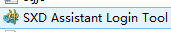，不管能不能登录，等10秒钟后关闭，所有登录账号一遍。
- 打开-刀疤兔2015，就可以使用其中的功能了。

